Київський національний університет імені Тараса Шевченка

Чисельні методи в інформатиці

**Лабораторна робота № 5**

Інтерполяція функцій. Обернена інтерполяція. Поліном Ньютона.

Виконав:

студент другого курсу

групи К-26

факультету кібернетики

Київського національного

університету імені

Тараса Шевченка

Кожухівський Віталій

Київ, 2014

Зміст

1. Постановка задачі
2. Теоретичні відомості
3. Розрахунки
4. Відповідь
5. Висновки

Постановка задачі

Побудувати інтерполяційний поліном функції на певному відрізку $[a;b]$. $$f\left(t\right)= 5x+x^{2}sin⁡(x)$$

Знайти:   
 - інтерполяційний поліном у вигляді Ньютона.  
Розв’язати обернену задачу інтерполяції, тобто вміти знаходити $∀y ∈\left[a;b\right] x: f\left(x\right)=y$.

Теоретичні відомості

Нехай маємо такі точки графіка функції: (x_0,y_0), (x_1,y_1), \ldots , (x_n,y_n)

**Інтерполяційний поліном Ньютона** що проходить через ці точки має вигляд:

P_n(x) = a_0 + a_1 (x - x_0) + a_2 (x-x_0) (x - x_1) + a_3 (x-x_0) (x-x_1) (x-x_2) + \ldots + a_n (x-x_0) (x-x_1) \ldots (x-x_{n-1})

Якщо підставити в нього x_0, то отримаємо a_0 = y_0.

Далі підставляємо x_1, і отримуємо, що y_1 = y_0 + a_1 (x_1 - x_0), або a_1 = \frac{y_1 - y_0}{x_1 - x_0} .

Коли підставити x_2, то вийде, що y_2 = y_0 + a_1 (x_2 - x_0) + a_2 (x_2-x_0)(x_2 - x_1), або a_2 = \frac{y_2 - y_0 - a_1(x_2 - x_0)}{(x_2 - x_0)(x_2-x_1)} = \frac{ \frac{y_2 - y_0}{x_2 - x_1} - \frac{y_1 - y_0}{x_1 - x_0} \cdot \frac{x_2 - x_0}{x_2-x_1} }{x_2 - x_0}.

Розрахунки

Графік функції:  
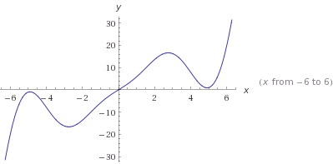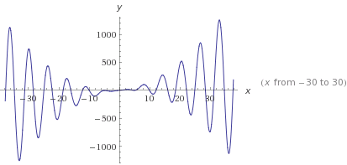  
Втберемо відрізок $[-6; 6]$ та кількість вузлів – 30.  
Побудована інтерполяція:  
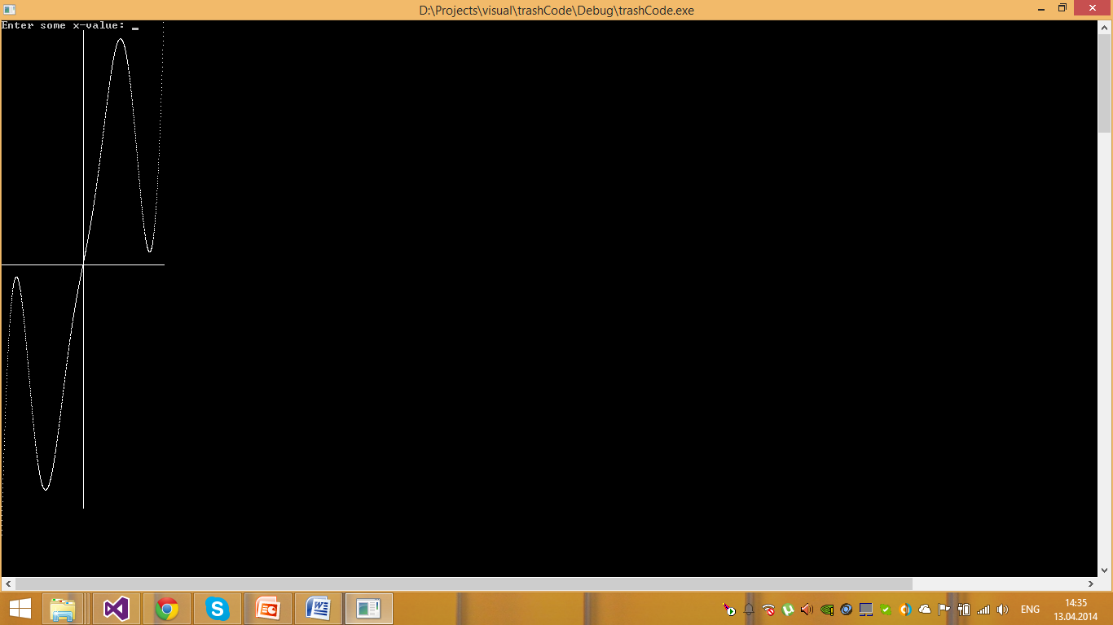  
Товщина ліній прямопропорційна величині похибки інтерполювання.  
Для корректного розв’язку оберненої задачі інтерполяції виберемо відрізок, де функція монотонна.  
Як видно із її графіку таким, наприклад, може бути $[-2, 2].$  
І знайдемо в якій точці $х$ функція набуває значення, наприклад, 4: $f(0.729) = 4$ 
.

Висновки

При великій кількості вузлів поліном інтерполяції достатньо добре наближає функцію.